天主教道明中學第107學年度第2學期第3次段考國二數學科 答案紙
國二 班 號 姓名：

答對格數 | 1 | 2 | 3 | 4 | 5 | 6 | 7 | 8 | 9 | 10 | 11 | 12 | 13 | 14
得分 | 5 | 10 | 15 | 20 | 25 | 29 | 33 | 37 | 41 | 45 | 48 | 51 | 54 | 57
答對格數 | 15 | 16 | 17 | 18 | 19 | 20 | 21 | 22 | 23 | 24 | 25 | 26 | 27 | 28
得分 | 60 | 63 | 66 | 69 | 72 | 74 | 76 | 78 | 80 | 82 | 84 | 86 | 88 | 90
一、填充題：共90分【配分如上表，依總答對題數給分】
1 |  | 2 |  | 3 |  | 4
5 |  | 6 |  | 7 |  | 8
9 |  | 10 |  | 11 |  | 12
13 |  | 14 |  | 15 |  | 16
17 |  | 18 |  | 19 |  | 20
21 |  | 22 |  | 23 |  | 24
25 |  | 26 |  | 27 |  | 28
二、計算題：共10分【要有計算過程，否則不給分】
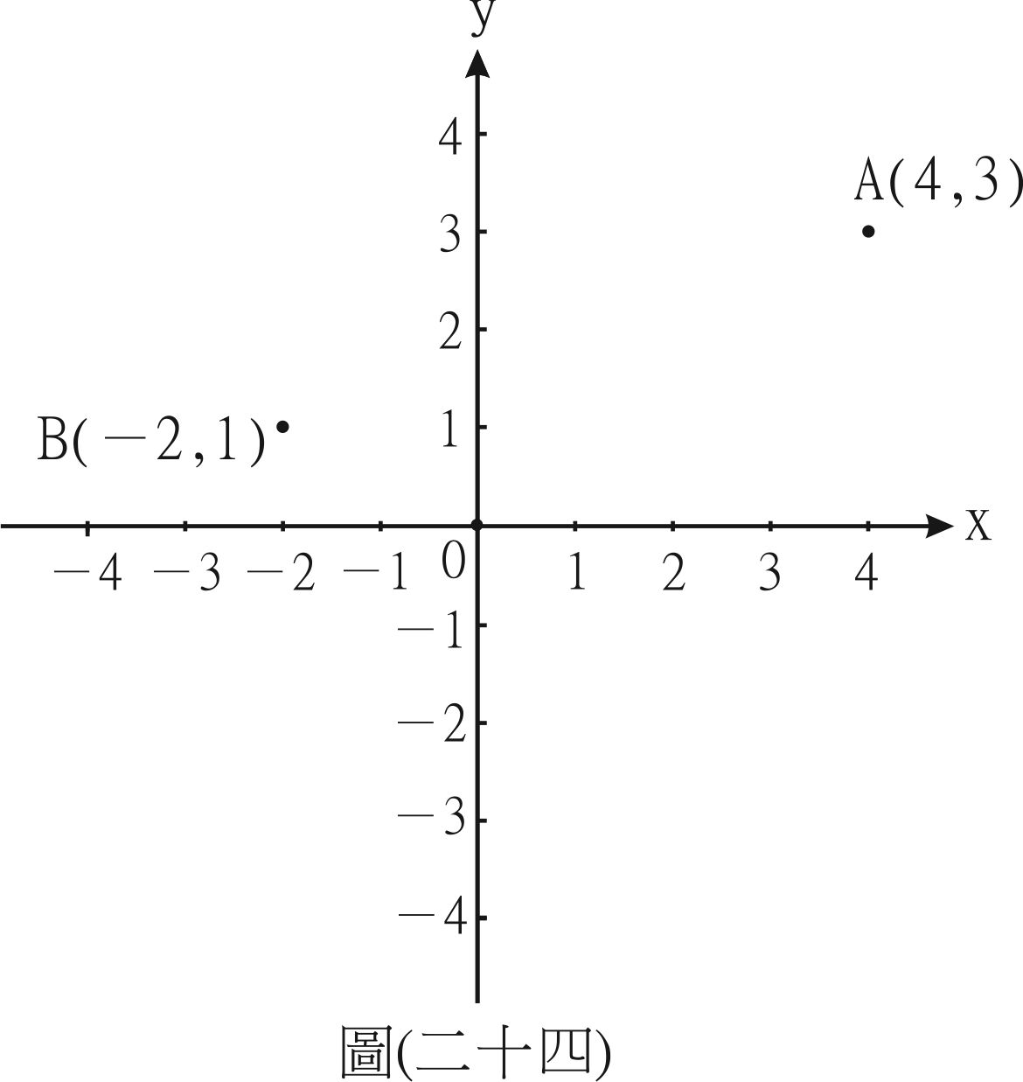  1. | 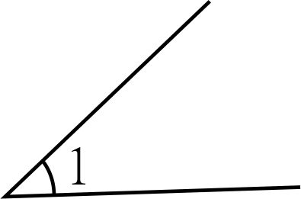  2.(1)  a  b  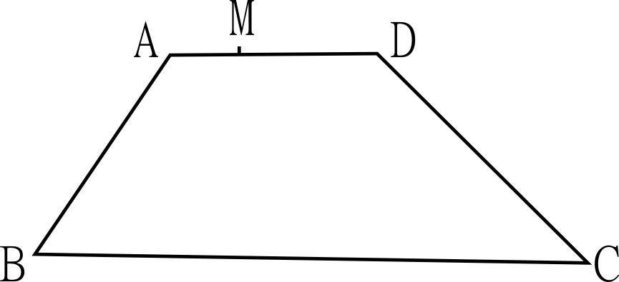  (2)

